**江阴市国有企业集中采购**

**竞 争 性 磋 商**

**采　购　文　件**

采购项目**名称：**江南水务生产业务中心项目

**采购项目**编号：JYGQ2020C008

## 集中采购机构: 江阴市公共资源交易中心

二○二○年八月

总　目　录

第一章　　竞争性磋商邀请—————————————————第2页

第二章　　竞争性磋商须知前附表——————————————第4页

第三章　　竞争性磋商须知—————————————————第5页

第四章　　项目要求和有关说明———————————————第13页

第五章　　评审方法和评审标准———————————————第30页

第六章　　合同书（格式）—————————————————第33页

第七章　　合同条款（格式）————————————————第34页

第八章　　竞争性磋商响应文件的组成和格式—————————第38页

第一章　竞争性磋商邀请

**项目概况**

江南水务生产业务中心项目的潜在供应商应在江阴市公共资源交易中心网（http://www.jiangyin.gov.cn/ggzy/）免费下载采购文件，并于2020年9月14日上午9:30（北京时间）前提交响应文件。

## 一、项目基本情况：

1、项目编号：JYGQ2020C008

2、项目名称：江南水务生产业务中心项目

3、采购方式：竞争性磋商

4、预算金额及最高限价：650000元

5、采购需求：本项目为江苏江南水务股份有限公司的江南水务生产业务中心项目。（详见采购文件）

6、合同履行期限：详见采购文件

7、本项目不接受联合体。

## 二、申请人的资格要求：

1、满足《中华人民共和国政府采购法》第二十二条规定；

2、未被“信用中国”网站（www.creditchina.gov.cn）、“中国政府采购网”（www.ccgp.gov.cn）列入失信被执行人、重大税收违法案件当事人名单、政府采购严重违法失信行为信息记录名单；

3、落实政府采购政策需满足的资格要求：详见采购文件；

4、本项目的特定资格要求：无。

**三、获取采购文件：**

供应商可于提交首次响应文件截止时间前至江阴市公共资源交易中心网站政府采购专栏中（http://www.jiangyin.gov.cn/ggzy/）免费下载采购文件。

## 四、响应文件提交：

1、提交响应文件开始时间：2020年9月14日上午9:00（北京时间）

2、提交响应文件截止时间：2020年9月14日上午9:30（北京时间）

3、地点：江阴市长江路188号江阴市政务服务中心四楼第二开标室

## 五、开启：

时间：2020年9月14日上午9:30（北京时间）

地点：江阴市长江路188号江阴市政务服务中心四楼第二开标室

## 六、公告期限：

自本公告发布之日起3个工作日。

## 七、其他补充事宜：

1、根据江阴市政府采购全流程电子化平台的要求，凡有意参加本项目的供应商，应进行供应商注册登记。

注册登记流程详见《江阴市政府采购电子化平台供应商会员信息库办理指南》，具体前往江阴市公共资源交易中心网（http://www.jiangyin.gov.cn/ggzy/）“政府采购——＞通知公告”中查看。

疫情期间注册登记方法详见《关于疫情期间江阴市公共资源交易企业诚信库及CA证书业务线上办理的通知》（http://www.jiangyin.gov.cn/doc/2020/02/10/835494.shtml）（咨询电话：0510-88027409）。

**2、本项目需提交纸制响应文件参加磋商。**

3、如供应商未按上述要求操作，将自行承担所产生的风险。

## 八、凡对本次采购提出询问，请按以下方式联系。

1、采购人信息

名　　称：江苏江南水务股份有限公司

地　　址：江阴市滨江扬子江路66号

项目联系人：刘海华

联系电话：0510-88011005

2、采购代理机构信息

名　　称：江阴市公共资源交易中心

地　　址：江阴市长江路188号江阴市政务服务中心619、621室

项目联系人：张先生

联系电话：0510-88027618

江阴市公共资源交易中心

2020年8月26日

第二章　竞争性磋商须知前附表

|  |  |
| --- | --- |
| 序号 | 内　　　　　　　　容 |
| 1 | 项目名称：江南水务生产业务中心项目  项目编号：JYGQ2020C008  采 购 人：江苏江南水务股份有限公司  采购方式：竞争性磋商 |
| 2 | 集中采购机构：江阴市公共资源交易中心  地址：江阴市长江路188号江阴市政务服务中心619、621室 |
| 3 | 磋商保证金：本项目免收磋商保证金 |
| 4 | 磋商响应文件有效期：评审后60天 |
| 5 | 供应商必须通过江阴市公共资源交易平台会员系统确认参加本项目磋商 |
| 6 | 磋商响应文件接收时间：2020年9月14日 上午9:00——9:30 止  磋商响应文件接收地点：江阴市长江路188号江阴市政务服务中心四楼第二开标室  截止期后的磋商响应文件，恕不接受。 |
| 7 | 评审时间：2020年9月14日 上午9:30起  评审地点：江阴市长江路188号江阴市政务服务中心四楼第二开标室 |
| 8 | 确定成交单位时间：评审结束后 |
| 9 | 磋商响应文件正本份数：1份  磋商响应文件副本份数：3份 |
| 10 | **江阴市公共资源交易中心**  项目负责人：张先生  联系电话：0510-88027618  传　　真：0510-88027621  联系地址：江阴市长江路188号江阴市政务服务中心六楼619室  **江苏江南水务股份有限公司**  联 系 人：刘海华  联系电话：0510-88011005  联系地址：江阴市滨江扬子江路66号 |

第三章　竞争性磋商须知

一、总体要求及遵循原则：

1、本项目根据《江阴市市属国有企业集中采购管理办法（试行）》（澄国资发〔2018〕27），参照《中华人民共和国政府采购法》及其相关法律法规，进行集中采购。

2、公开透明原则、公平竞争原则、公正原则和诚实信用原则。

3、如有本采购文件与政府采购法律法规不一致部分，以本采购文件为准。

二、竞争性磋商文件：

1、竞争性磋商文件包括本文件目录所列全部内容，供应商应仔细阅读，并在磋商响应文件中充分反映磋商文件的所有要求。

2、磋商文件中的“法定代表人”是指供应商的营业执照或相关部门的有效登记证明文件中的“法定代表人”或“负责人”。

3、供应商应在江阴市公共资源交易中心（http://www.jiangyin.gov.cn/ggzy/）免费下载采购文件及有关资料，按采购文件要求提交全部资料并对采购文件各项内容做出实质性响应，否则报价无效。

4、磋商文件仅作为本次竞争性磋商采购使用。

5、供应商一旦参加竞争性磋商，即被认为接受了本磋商文件中的所有条件和规定。

三、竞争性磋商文件的解释：

1、供应商如有需要对竞争性磋商文件要求澄清的问题，请于磋商响应文件截止接收时间前三天以书面形式提出，并送至江阴市公共资源交易中心。

2、本文件的最终解释权归江阴市公共资源交易中心。

四、竞争性磋商文件的补充或修正：

1、江阴市公共资源交易中心可在提交首次磋商响应文件截止时间五日前对磋商文件进行必要的澄清或者修改，视采购具体情况，可延长提交首次磋商响应文件截止时间。

2、如需对磋商文件进行澄清或修改，且澄清或者修改的内容可能影响磋商响应文件的编制，江阴市公共资源交易中心将在江阴市公共资源交易中心网站和国企采购监管部门指定的国企采购信息发布媒体上发布更正公告，该澄清或修改的内容为磋商文件的组成部分。供应商应在磋商响应文件接收截止时间前关注原采购公告媒体上发布的相关更正公告。因供应商未尽注意义务，未及时全面地关注更正公告导致其提交的磋商响应文件不符合公共资源交易中心要求，而造成的损失及风险（包括但不限于未成交）由供应商自行承担。

五、磋商响应文件的要求：

磋商响应文件由下列部分组成：

（1）**\***响应函；

（2）**\***开标一览表；

（3）**\***报价明细表；

（4）**\***详细配置一览表；

（5）**\***商务、技术要求响应及偏离表；

（6）**\***项目实施方案及需要说明的其他内容；

（7）**\***资格证明文件：

**文件1：**企业法人营业执照或其他有效登记证书（复印件）

**文件2：**财务状况报告

（提供供应商近5个月中任意1个月份(不含磋商当月)的财务状况报告（资产负债表和利润表）或由会计师事务所出具的近两年中任意一个年度的审计报告和所附已审财务报告复印件）  
 **文件3：**依法缴纳税收和社会保障资金的相关材料

（提供供应商近5个月中任意1个月份(不含磋商当月)的依法缴纳税收的相关材料（提供相关主管部门证明或银行代扣证明）复印件）

（提供供应商近5个月中任意1个月份(不含磋商当月)的依法缴纳社会保障资金的相关材料（提供相关主管部门证明或银行代扣证明）复印件）  
 **文件4：**具备履行合同所必需的设备和专业技术能力的书面声明（原件,格式见附件）

**文件5：**参加国企采购活动前3年内在经营活动中没有重大违法记录的书面声明（原件,格式见附件）

**文件6：**法定代表人授权委托书（法定代表人签署磋商响应文件且亲自参与的不需提供）【授权委托人必须提供本单位连续6个月（至少包含近3个月中任意1个月份<不含磋商当月>）为其缴纳社保的证明复印件】

**文件7：**关于资格的声明函

（8）评审标准中对应的其它所需证明材料

（9）供应商认为需要提供的其他证明文件

**注：**①其中加“*”项目若有缺失或无效，将作为无效磋商响应文件。原件或公证件备查的实质性条款项目必须携带备查。

②如上述资格证明文件若遇年检、换证等未能提供的情况，则必须提供法定年检、换证单位出具的有效证明。新成立的单位可提供自成立以来的相关证明即可。提供以人事代理、控股子公司等代收代缴形式缴纳社会保障资金的证明，属于无效证明文件。如上述资格证明文件遇有国家相关政策规定可不具备的，必须提供相关政策规定或相关单位出具的有效证明。

六、磋商响应文件的制作：

1、所有文件、往来函件均应使用简体中文（规格、型号辅助符号例外）。

2、磋商响应文件由供应商按给定格式如实填写（编写），须有法人、法定代表人或法定代表人授权委托人签字（盖章），方为有效，未尽事宜可自行补充。

3、供应商竞争性磋商一律以人民币为竞争性磋商结算货币,结算单位为“元”。

4、磋商响应文件格式部分，应由供应商按给定格式提供，不得更改。

5、磋商响应文件应打印或用不褪色的黑色墨水书写。

6、磋商响应文件统一用A4纸，份数为正本一份，副本三份，须装订成册并加以密封，密封袋表面应注明项目名称、项目编号、供应商名称和地址、“请勿在竞争性磋商开始之前启封”的字样，并加盖竞争性磋商供应商公章。如果供应商未按上述要求进行密封和标记，公共资源交易中心对误投或过早启封概不负责。

7、磋商响应文件不应有涂改、增删和潦草之处，如有必须修改时，修改处必须有法人、法定代表人或法定代表人授权委托人的签章。

8、供应商在磋商响应文件中应加盖与供应商全称相一致的标准公章，不得使用其他形式如带有“专用章”等字样的印章，否则视为无效磋商响应文件；供应商法定代表人或授权委托人的签字须为全名，否则视为无效磋商响应文件。

9、竞争性磋商的有效期为评审后60天。

10、竞争性磋商费用自理。

11、供应商所递交的全部磋商响应文件均按保密文件处理，不予退还。

七、无效磋商响应文件的确认：

**（一）供应商存在下列情况之一的，其磋商响应文件无效：**

1、未按照磋商文件的规定提交磋商保证金的;

2、磋商响应文件未按磋商文件要求签署、盖章的；

3、不具备磋商文件中规定的资格要求的；

4、报价超过磋商文件中规定的预算金额或者最高限价的；

5、磋商响应文件含有采购人不能接受的附加条件的;

6、磋商响应文件未按规定的期限、地点送达的；

7、磋商响应文件内容未实质性响应或不符合法律法规和磋商文件中规定的其它实质性要求的；

8、磋商响应文件中同一方案有选择性报价且未声明以哪一个为准的；

9、不响应磋商文件中的付款方式的；

10、未通过江阴市公共资源交易平台会员系统确认参加磋商的。

**（二）供应商有下列情形之一的，视为恶意串通，其磋商响应文件无效，并按《政府采购法》第七十七条规定追究法律责任：**

1、供应商直接或间接从采购人或采购代理机构处获得其他供应商的磋商情况，并修改其磋商响应文件；

2、评审活动开始前供应商直接或间接从采购人或采购代理机构处获得磋商小组组成人员情况；

3、供应商接受采购人或采购代理机构授意撤换、修改磋商响应文件；

4、供应商之间协商报价、技术方案等磋商响应文件实质性内容；

5、属于同一集团、协会、商会等组织成员的供应商按照该组织要求协同磋商；

6、供应商之间事先约定由某一特定供应商成交；

7、供应商之间商定部分供应商放弃磋商或者放弃成交；

8、供应商与采购人或采购代理机构之间、供应商相互之间为谋求特定供应商成交或者排斥其他供应商的其他串通行为；

9、不同供应商的磋商响应文件由同一单位或者个人编制；

10、不同供应商委托同一单位或者个人办理采购事宜；

11、不同供应商的磋商响应文件载明的项目管理成员为同一人；

12、不同供应商的磋商响应文件异常一致或者报价呈规律性差异；

13、不同供应商的磋商响应文件相互混装。

八、磋商、评审：

磋商、评审工作由江阴市公共资源交易中心负责组织。

具体磋商、评审事务由依法组建的磋商小组负责。

1、组建有关专家组成的磋商小组，参加评审的专家实行回避制度。

2、磋商小组对磋商响应文件进行初审，分为资格性检查和符合性检查。

资格性检查：依据法律法规和采购文件的规定，对磋商响应文件中的资格证明文件、磋商保证金等进行审查，以确定供应商是否具备磋商资格。

磋商小组在进行资格性审查的同时，将在“信用中国”网站（[www.creditchina.gov.cn](http://www.creditchina.gov.cn)）、中国政府采购网（[www.ccgp.gov.cn](http://www.ccgp.gov.cn)）对供应商是否被列入失信被执行人、重大税收违法案件当事人名单、政府采购严重失信行为记录名单情况进行查询，以确定供应商是否具备参加磋商的资格。

　　接受联合体的项目，两个以上的自然人、法人或者其他组织组成一个联合体，以一个供应商的身份共同参加国企采购活动的，联合体成员存在不良信用记录的，视同联合体存在不良应用记录。

符合性检查：依据采购文件的规定，从磋商响应文件的有效性、完整性和对采购文件的响应程度进行审查，以确定是否对采购文件的实质性要求作出响应。

3、磋商响应文件的澄清：为有利于评选审查，磋商小组在评审过程中，可随时要求供应商对其磋商响应文件中含义不明确、同类问题表述不一致或者有明显文字和计算错误的内容等作出必要的澄清、说明或者更正。供应商的澄清、说明或者更正不得超过响应文件的范围或者改变响应文件的实质性内容。供应商的澄清、说明或者更正以书面形式做出的，应由法定代表人或法定代表人授权委托人签署。

4、对确定为实质上响应的磋商响应文件做进一步审核，看其是否有计算上和累加上的算术错误，修正错误的原则如下：

（1）报价总表内容与磋商响应文件中明细表内容不一致的，以报价总表为准。

（2）总价金额与单价汇总金额不一致的，以单价金额计算结果为准。单价金额小数点有明显错位的，应以总价为准，并修改单价。

（3）大写金额与小写金额不一致的，以大写金额为准。

（4）正本和副本的内容和资料应当一致，一旦正本与副本不符，以正本为准。

磋商小组将按上述修正错误的方法调整磋商响应文件中的磋商报价，调整后的价格应对供应商具有约束力。如果供应商不接受修正后的价格，其磋商响应文件将被拒绝。

5、磋商小组讨论、确定磋商程序和磋商内容。

6、磋商小组集中与单一供应商分别进行磋商。磋商轮次由磋商小组视情况决定。

7、在磋商过程中，磋商小组可以根据磋商文件和磋商情况实质性变动采购需求中的技术、服务要求以及合同草案条款，但不得变动磋商文件中的其他内容。对磋商文件作出的实质性变动是磋商文件的有效组成部分。如有实质性变动，经采购人代表确认后，磋商小组将以书面形式通知所有参加磋商的供应商。供应商应当按照磋商文件的变动情况和磋商小组的要求在规定的时间内重新提交响应文件，并由其法定代表人或授权委托人签字或者加盖公章。如有负偏离，将作为无效磋商响应文件。

九、确定成交单位：

1、磋商小组根据采购文件规定的评审方法和评分标准进行评审，按采购文件的要求在3家成交候选单位中，依法确定排序第一的供应商为成交供应商，并编写评审报告。

2、确定成交供应商2个工作日内发布成交公告，并向成交供应商发出成交通知书。

3、磋商、评审及确定成交单位的整个过程均由相关部门进行现场监督。

4、江阴市公共资源交易中心不负责向任何供应商说明成交或不成交的原因。

十、质疑处理：

1、供应商质疑参照《中华人民共和国政府采购法》、《中华人民共和国政府采购法实施条例》、《政府采购竞争性磋商采购方式管理暂行办法》、《政府采购质疑和投诉办法》、《江苏省政府采购供应商监督管理暂行办法》有关规定处理。

2、供应商认为采购文件、采购过程和成交结果使自己的权益受到损害的，可以在知道或者应知其权益受到损害之日起七个工作日内，以书面形式向采购人提出质疑。  
供应商对采购文件提出质疑的，应在采购公告期限届满之日起七个工作日内提出；供应商对采购过程提出质疑的，应在采购程序环节结束之日起七个工作日内提出；供应商对成交结果提出质疑的，应在成交结果公告期限届满之日起七个工作日内提出。

3、供应商提出质疑应当提交质疑函和必要的证明材料。质疑函应当包括下列内容：

（1）供应商的姓名或者名称、地址、邮编、联系人及联系电话；

（2）质疑项目的名称、编号；

（3）具体、明确的质疑事项和与质疑事项相关的请求；

（4）事实依据；

（5）必要的法律依据；

（6）提出质疑的日期。

供应商为自然人的，应当由本人签字；供应商为法人或者其他组织的，应当由法定代表人、主要负责人签字或者盖章，并加盖公章。供应商委托代理人提出质疑的，应当提交供应商签署的授权委托书。其授权委托书应当载明代理人的姓名或者名称、代理事项、具体权限、期限和相关事项。

（7）质疑函格式请到江阴市公共资源交易中心（C:\Users\ADMINI~1\AppData\Local\Temp\%W@GJ$ACOF(TYDYECOKVDYB.pnghttp://www.jiangyin.gov.cn/ggzy/）网站的“国企采购——＞资料下载”中下载《质疑书格式》；

（8）未按上述要求提交的质疑函（仅限于原件）江阴市公共资源交易中心有权不予受理。

4、供应商须在法定质疑期内一次性提出针对同一采购程序环节的质疑。提出质疑的供应商应当是参与所质疑项目采购活动的供应商。

5、潜在供应商已依法获取其可质疑的采购文件的，可以对该文件提出质疑。对采购文件提出质疑时，以非书面形式、属于对采购文件解释澄清范围、采购公告期限届满之日起七个工作日之外提交以及匿名的质疑将不予受理。

6、供应商对成交结果提出质疑时，以非书面形式、对采购文件、评审标准、成交结果公告期限届满之日起七个工作日之外提交以及匿名的质疑将不予受理。未参加磋商的供应商或在磋商活动中本身权益未受到损害或从磋商活动中受益的供应商所提出的质疑也不予受理。

7、供应商提出质疑的应当有明确的请求和必要的证明材料，供应商提出书面质疑必须有理、有据，不得恶意质疑或提交虚假质疑。否则，一经查实，江阴市公共资源交易中心有权依据国企采购的有关规定，报请国企采购监管部门对该供应商进行相应的行政处罚。

8、采购人及江阴市公共资源交易中心将在收到供应商的有效书面质疑函后七个工作日内作出答复，并以书面形式通知质疑供应商和其他有关供应商，但答复的内容不得涉及商业秘密。

十一、采购项目的终止：

在竞争性磋商采购中，有下列情形之一者，江阴市公共资源交易中心将终止采购活动，发布项目终止公告并说明原因，重新开展采购活动：

1、因情况变化，不再符合规定的竞争性磋商采购方式适用情形的；

2、出现影响采购公正的违法、违规行为的；

3、除《政府采购竞争性磋商采购方式管理暂行办法》第二十一条第三款以及《财政部关于政府采购竞争性磋商采购方式管理暂行办法有关问题的补充通知》规定的情形外，在采购过程中符合要求的供应商或者报价未超过采购预算的供应商不足**3**家的。

十二、磋商保证金：本项目免收磋商保证金。

十三、成交无效的确认：

供应商有下列情形之一的，处以采购金额千分之五以上千分之十以下的罚款，列入不良行为记录名单，在一至三年内禁止参加江阴市国有企业集中采购活动，有违法所得的，并处没收违法所得，情节严重的，由工商行政管理机关吊销营业执照；构成犯罪的，依法追究刑事责任：  
　　（一）提供虚假材料谋取成交的；  
　　（二）采取不正当手段诋毁、排挤其他供应商的；  
　　（三）与采购人、其他供应商或者采购代理机构恶意串通的；  
　　（四）向采购人、采购代理机构行贿或者提供其他不正当利益的；  
　　（五）拒绝有关部门监督检查或者提供虚假情况的。  
　　供应商有前款第（一）至（五）项情形之一的，成交无效。

十四、签订合同：

1、采购人与成交供应商应当在成交通知书发出之日起30日内，按照采购文件确定的合同文本以及采购标的、规格型号、采购金额、采购数量、技术和服务要求等事项签订国企采购合同。采购人不得向成交供应商提出超出采购文件以外的任何要求作为签订合同的条件，不得与成交供应商订立背离采购文件确定的合同文本以及采购标的、规格型号、采购金额、采购数量、技术和服务要求等实质性内容的协议。

2、履约保证金的收取：合同签署前，中标方向采购单位缴纳**叁万元**履约保证金。合同见证时，中标方向市公共资源交易中心提交履约保证金缴纳证明。

3、履约保证金的管理及退还：采购单位应做好履约保证金的账务处理工作，实行专项管理，不得挪作其他用途。本项目验收合格或有效期结束后，采购单位应及时退还履约保证金，不计利息。

4、江阴市公共资源交易中心监督合同的履行，协调和处理履约过程中的问题，同时对售后服务进行评价。成交供应商未履行采购文件、磋商响应文件和合同规定的义务，公共资源交易中心将根据具体情况提请国企采购监管部门作出相应处理，不可抗力除外。

5、合同履行期间，成交供应商若被列入“信用中国”网站（[www.creditchina.gov.cn](http://www.creditchina.gov.cn)）、“中国政府采购网”（[www.ccgp.gov.cn](http://www.ccgp.gov.cn)）等渠道信用记录失信被执行人、重大税收违法案件当事人名单、政府采购严重违法失信行为记录名单或者具有其他违反政府采购法第二十二条规定的情形，将被取消其成交资格。江阴市公共资源交易中心将按照有关规定进行处理。

十五、付款方式：见项目要求。

十六、质量及验收：

项目完毕后，成交方书面通知采购人验收，采购人依据为国家有关规定、磋商文件、成交方的磋商响应文件以及其他相关文件和资料，根据实际参照《江阴市政府采购验收管理暂行办法》情况组织验收，费用由成交方承担。

十七、成交服务费：

本次采购，江阴市公共资源交易中心为成交单位提供免费服务。

第四章　项目要求和有关说明

**（以下要求均为实质性要求）**

1. **总则**

### 规范定义

供应商应就生产业务中心的项目背景理解、需求分析、总体设计、功能设计、项目实施、培训和售后服务及项目人员投入等做出具体方案说明。

### 规范内容

采购文件给出采购人对生产业务中心各模块所需要的软件功能和各项服务的要求，这些要求将在以后的各章节中列出，以供供应商编写项目方案，项目开发计划及报价书之用。

### 供应商应提交的技术资料

供应商所提供的项目方案应按照以下内容格式进行编制：

1. 项目背景综述
2. 需求分析
3. 总体设计方案
4. 功能设计方案
5. 项目实施和培训方案
6. 售后服务方案

1. **项目背景**

当前，生产管理系统为小湾、肖山、澄西等水厂提供了数据采集、记录、报表、统计等功能，为日常业务提供了有效的管理工具。但随着公司生产规模的扩大，生产环节的更新和提升，对生产管理系统提出了更多的需求。

生产数据填报是水厂生产管理的基础功能，涵盖了水厂工艺单元的时运行记录（目前包含一级泵、加氯、加钒、滤池、二级泵等单元的时运行记录表单），水厂日综合数据，水厂月综合数据的填报表单，表单中包含了各种数据的自动汇总与运算关系。目前的系统表单功能由软件供应商进行开发与维护，用户不能自主增加表单或者填报内容。

随着系统的运行，有的水厂反映时运行记录填报的单元需要能扩充；随着水厂生产业务的不断发展，也有需要对填报的内容进行修改维护。目前系统并未没有灵活配置的功能来满足此类需求。所以，目前系统中的生产数据填报模块，需要进行功能优化设计与扩充，增加时运行表单、日综合填报、月综合填报等表单的灵活创建，表单中填报内容项的灵活配置功能。

因此，生产管理系统前台要做什么业务，需要什么资源可以直接同生产业务中心要，可以形成一套全流程、精细化、标准化、科学化的供水生产运营监控管理体系平台，实现供水系统的精细化、数字化管理，提高下属供水厂、泵站运行的稳定性与效率，提升了公司的科学决策水平和运营管理能力。

1. **建设目标**

建设生产业务中心，作为所有水厂数据的数据中台，实现水厂相关元数据可自定义、可扩展，最终利用水厂数据与管网监测数据一起可为大数据可视化提供最重要的基础数据。

同时，升级生产管理系统，使之能够同生产业务中心相结合，更好的利用生产数据。

1. **软件功能要求**
   1. **中心数据管理**

**4.1.1 数据序列管理**

数据序列支持的时间间隔类型包括分钟、小时、日、周、月、季、年。每个数据序列包括一个开始时间点，该数据序列将从该开始时间点开始，按照时间间隔的设定来生成时间序列。比如一个时间间隔类型为日的数据序列，开始时间点为2019年9月1日，则该数据序列的时间序列为“2019年9月1日”、“2019年9月2日”、“2019年9月3日”，以此类推；如果一个时间间隔类型为月的数据序列，开始时间点为2019年2月，则该数据序列的时间序列为“2019年2月”、“2019年3月”、“2019年4月”，以此类推。

在数据序列管理界面：

* 用户可以新增数据序列；
* 用户可以编辑已有数据序列；
* 用户可以删除数据序列（已经被表单关联，或者该数据序列已经有实际业务数据存在的时候，不能删除，系统初始化的时、日、月度、年度、年计划、月计划数据序列不能删除）；

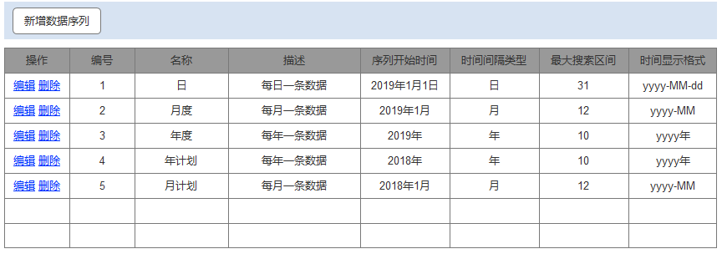

数据序列可编辑属性包含：

* 编号：自动生成；
* 名称：数据序列的显示名称，在编辑表单中显示的名称；
* 描述：数据序列的描述信息；
* 序列开始时间：配置数据序列的开始时间点；
* 时间间隔类型：配置数据序列的间隔类型；
* 最大搜索区间：在表单界面单次最多可以搜索多长时间的数据，如果间隔类型为日，最大搜索区间为31，代表一次最多可以搜索31天的数据；
* 时间显示格式：在表单数据中，数据时间的显示格式设置；

**4.1.2 数据类型定义管理**

数据类型定义分两种类型：数据定义项（Data Definition）和数据定义集合（Data Definition Group）。数据类型定义的一些规约：

* 数据定义集合内可以包含数据定义项，不能包含数据定义集合。
* 数据类型定义可以是全局可用，即所有机构类型都可用，也可以只属于某种类型的机构。
* 数据类型定义的内部名称不能重复，但是数据定义集合内部的数据定义项的内部名称只要在集合内部不重复即可。

在数据类型定义界面，用户可以已经创建的数据类型定义信息：

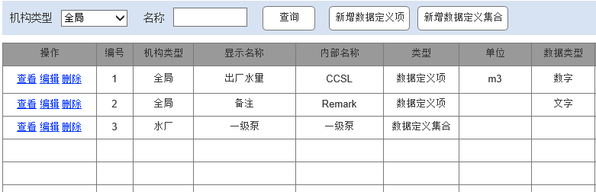

用户可以新建数据类型定义项，数据类型定义项包含的属性信息：所属机构类型、数据类型、内部名称、显示名称、备注、单位、显示格式、显示宽度、数据校验正则表达式、数据校验错误提示。其中显示格式、显示宽度、数据校验正则表达式和数据校验错误提示定义的是在填报表单前端中的显示和校验行为。

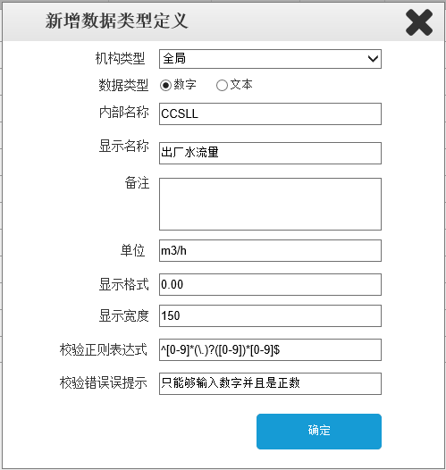

用户可以新建数据定义集合，数据定义集合包含的属性信息：所属机构类型、内部名称、显示名称、备注；在数据定义集合的查看界面，可以查看数据定义集合下的数据定义项，可以对数据定义项进行增删改的操作，如下图所示：

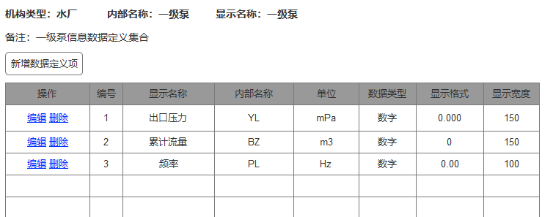

**4.1.3 数据点管理与数据查看**

用户可以为组织机构增加数据点，配置数据点在组织机构中的显示名称，配置数据点是否为计算数据点，以及相应的计算公式。

用户可以查看某个组织机构的数据点信息，如下图所示。列表中显示数据点的编号，显示名称，所属数据类型定义，所属数据定义集合，数据集合的编号，是否计算值等信息。

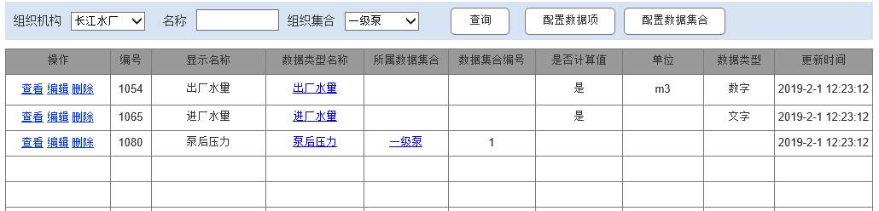

用户可以配置数据项，在配置数据项页面，会列出所有选定的组织机构可用的数据类型定义，用户可以选择“导入所有数据项”，即可创建所有可用的数据点，或者用户可以选择某些数据类型定义进行配置。

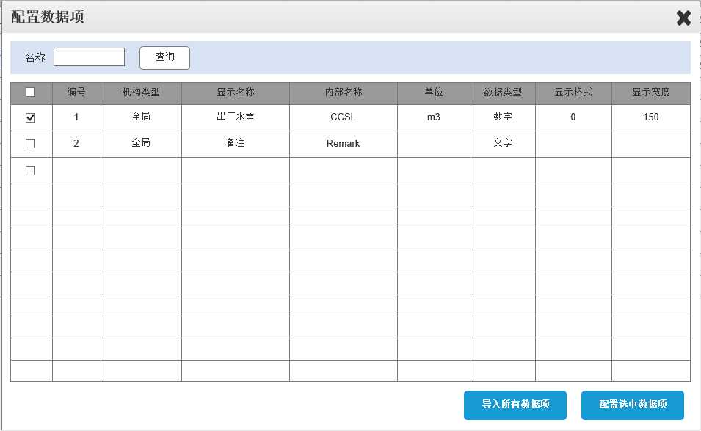

用户可以配置数据集合。在配置数据集合窗口，会列出该组织机构可用的数据集合的列表，用户可以配置每个数据类型集合在该组织机构中的数量，系统会依据配置的数量，根据数据集合中的数据项定义自动创建出相应的数据点。如果数据集合中的数据点已经存在有数据，则数据点不能删除。

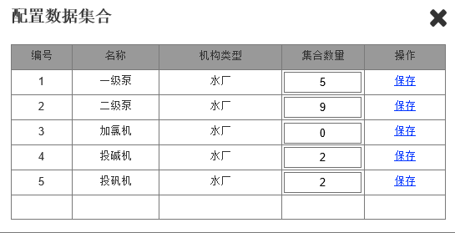

用户可以编辑数据点信息，配置数据点的显示名称，是否为计算值，以及数据点的计算公式，可以为不同的数据序列配置单独的计算公式，计算公式可以支持加减乘除计算，并可以使用其他的数据点的值进行计算。可以为数据点配置计算公式，但是不设置为计算值。

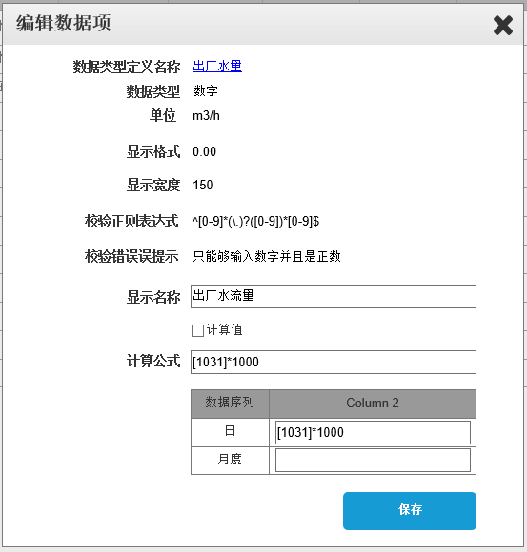

* 1. **服务接口规范**

系统提供数据查询API接口，并可对查询API接口的访问权限以及数据权限进行管理。

**4.2.1 数据查询权限管理**

用户可以创建API接口访问账号，可设置账号的可用期限，并且可以停用或者启用API接口的访问账号。

用户可以设置API访问账号可访问的数据。

对API访问账号的数据请求行为进行记录与监控。

**4.2.2 数据查询接口API**

系统提供数据查询API接口，访问数据查询接口需要提供访问账号签名认证，API接口返回JSON数据格式。

生产数据管理业务中心提供以下服务接口：

* 获取数据定义信息

|  |  |
| --- | --- |
| 方法描述： | 获取数据定义信息 |
| 方法路径： | datadefs/query |
| HTTP方法 | POST |
| 参数说明： | 请求参数对象，JSON格式  请求参数包含：页码，每页数量，查询关键字，组织机构类型 |
| 返回值： | 查询结果对象，JSON格式  查询结果包含了符合查询条件的数据定义的信息 |
| 其他说明： | 无 |

* 获取数据定义实例的信息

|  |  |
| --- | --- |
| 方法描述： | 获取数据定义实例信息 |
| 方法路径： | datadefinsts/query |
| HTTP方法 | POST |
| 参数说明： | 请求参数对象，JSON格式  请求参数包含：页码，每页数量，查询关键字，组织机构 |
| 返回值： | 查询结果对象，JSON格式  查询结果包含了符合查询条件的数据定义的信息 |
| 其他说明： | 无 |

* 获取数据序列的信息

|  |  |
| --- | --- |
| 方法描述： | 获取数据定义序列的信息 |
| 方法路径： | dataserials/query |
| HTTP方法 | POST |
| 参数说明： | 请求参数对象，JSON格式  请求参数包含：页码，每页数量 |
| 返回值： | 查询结果对象，JSON格式  查询结果包含了符合查询条件的数据序列的信息 |
| 其他说明： | 无 |

* 生产数据写入

|  |  |
| --- | --- |
| 方法描述： | 写入生产数据 |
| 方法路径： | datas |
| HTTP方法 | POST |
| 参数说明： | 请求参数对象，JSON格式  请求参数包含：数据定义实例编号、数据序列编号、数据机构编号、数据时间、数据值、备注。 |
| 返回值： | 数据写入状态 |
| 其他说明： | 无 |

* 生产数据修改

|  |  |
| --- | --- |
| 方法描述： | 写入生产数据 |
| 方法路径： | datas |
| HTTP方法 | PUT |
| 参数说明： | 请求参数对象，JSON格式  请求参数包含：数据编号、数据定义实例编号、数据序列编号、数据机构编号、数据时间、数据值、备注。 |
| 返回值： | 数据修改状态 |
| 其他说明： | 无 |

* 生产数据获取

|  |  |
| --- | --- |
| 方法描述： | 生产数据获取 |
| 方法路径： | datas |
| HTTP方法 | GET |
| 参数说明： | 请求参数对象，JSON格式  请求参数包含：页码，每页数量，开始时间，结束时间，数据序列，数据定义实例数组 |
| 返回值： | 查询结果对象，JSON格式  查询结果包含了符合查询条件的生产数据的信息 |
| 其他说明： | 无 |

* 1. **生产管理系统升级**
     1. **数据表单配置**

表单作为生产管理系统数据录入的主要功能，在升级后可以更加灵活、方便的进行模板配置、表格发布、权限管理等功能。

**4.3.1.1 表单模板管理**

表单模板可以关联某一种机构类型，或者关联机构类型中的某几个具体的组织机构，表单模板可以关联一个或者多个数据序列。

用户可以查看已经创建的所有表单模板的信息，包括表单模板的名称、编号、关联的机构类型、关联的具体组织机构、关联的数据序列、默认的数据序列，关联的OMS功能编号等信息。

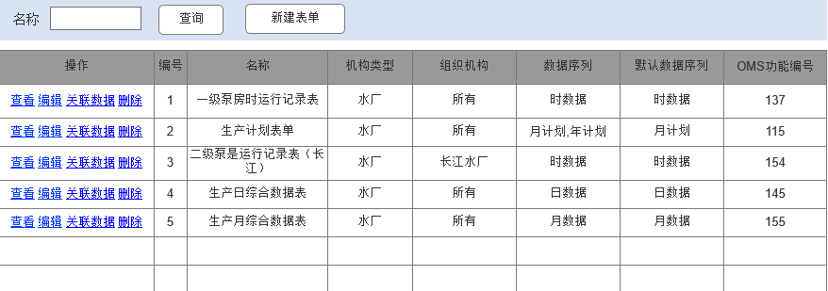

用户可以新建表单，在新建表单页面，可以设置表单名称、选择关联的机构类型和组织机构，可以设置关联的数据序列，设置在填报表单页面默认显示的数据序列，以及表单的OMS功能Id。在表单中能查看的最新时间默认是当前系统时间，可以设置能查看的最新时间的偏差值来调整能查看的最新数据的时间。比如对于月计划数据，我们一般希望能够查看当前时间的下一个月的数据，这个时候把这个值设置为1即可。

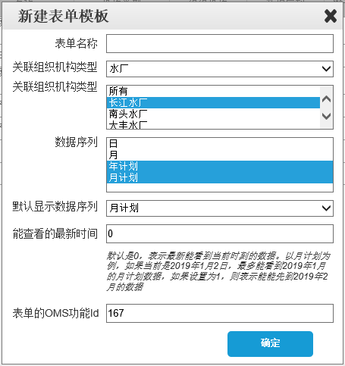

表单模板创建完之后，可以给表单模板关联数据类型定义。如果已经关联了数据类型定义，则机构类型和组织机构的设置不能修改。

**4.3.1.2 表单数据类型配置管理**

在表单模板页面，点击某个表单模板的“关联数据”按钮，转到表单数据类型配置页面。表单模板中只能包含关联的机构类型或者组织机构共有的数据定义项。

用户可以查看表单模板关联的所有数据类型定义信息。

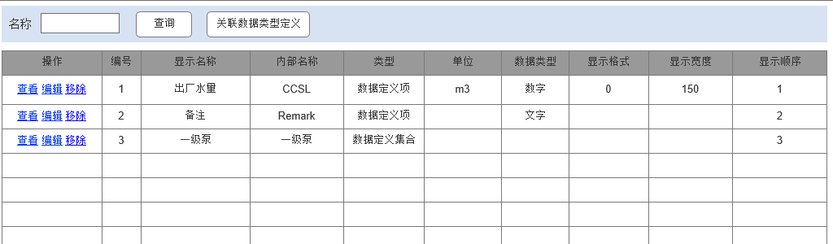

用户可以点击“关联数据类型定义”，在配置页面，选择要关联到表单的数据类型定义，如下图所示。

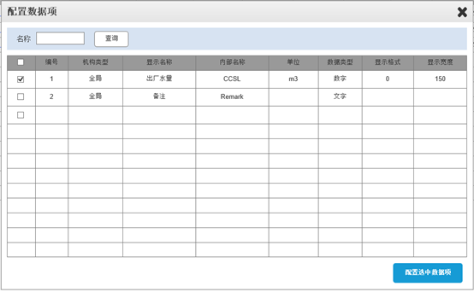

在表单数据类型配置页面，选择某一个关联的数据类型定义，点击“编辑”，可以对其进行详细配置。用户可以配置关联的数据类型定义在表单中的显示名称，配置其在数据列表以及填报窗口中的显示顺序，可以配置数据是否在数据列表页面中显示，可以配置某个数据类型定义在某些机构的表单中不显示。用户可以给数据类型定义配置一个全局计算公式，如果某个机构中相应数据类型定义的数据点已经设置为了计算值，而且配置了公式，则全局计算公式不起作用，否则，将使用此表单中设置的全局计算公式。

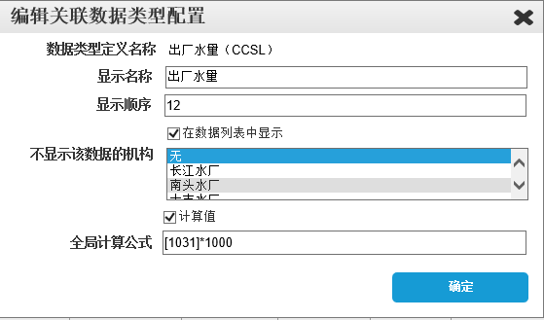

**4.3.1.3 表单权限管理**

根据表单模板的配置以及表单数据类型配置，在OMS平台中配置相应的功能和权限，用户可以访问表单填报界面进行数据查看与填报审批。

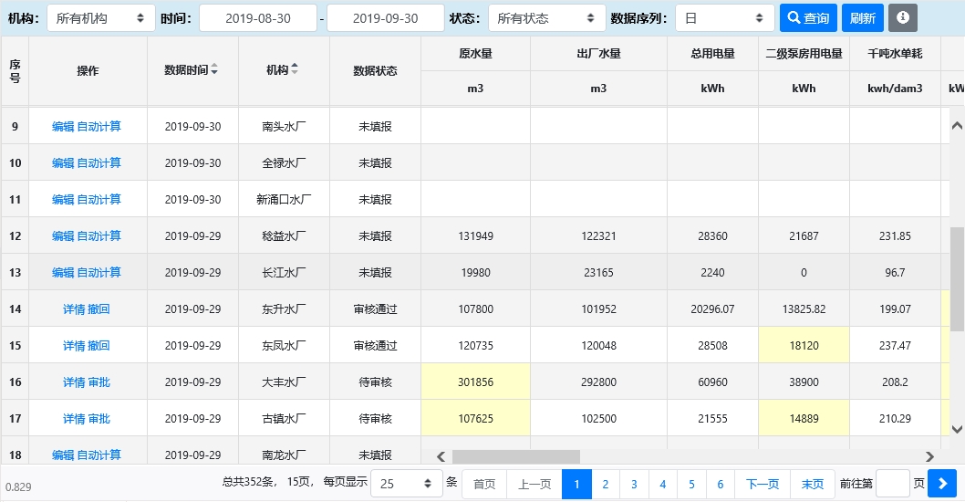

**4.3.2 表单审批流程配置**

可对数据表单的审批流程进行灵活配置，查看流程审批情况。

**4.3.2.1 审批流程配置**

配置报表审批的流程，增加、删除审批节点，设置串签、会签条件等。



**4.3.2.2 审批用户与角色配置**

可为每个审批节点配置相应的角色或用户。

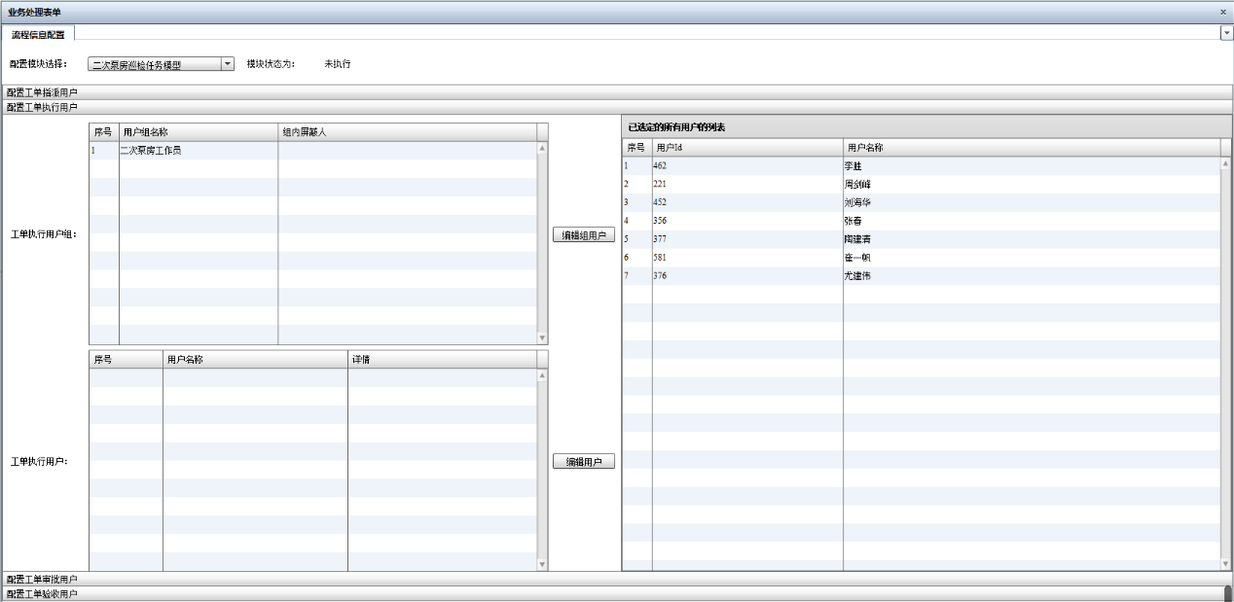

**4.3.3 生产报表与统计分析重构**

**4.3.3.1 生产报表重构**

生产报表是根据填报的时数据、日综合数据、月综合数据生成的日报、月度、季报及年度报表。随着业务的扩展，旧的报表需要进行内容的更新。

根据现有的生产报表进行优化，并发布在系统中。包括：

（1）时运行记录表：

* 一级泵房运行记录表；
* 加钒间运行记录表；
* 加氯间运行记录表；
* 滤池运行记录表；
* 二级泵房运行记录表；
* 值班长运行记录表；

（2）厂级生产综合报表

* 水厂生产日报表；
* 生产日数据汇总表；
* 原水水质日报；
* 原水水质日数据汇总表；
* 生产月报表；
* 生产月数据汇总表；
* 生产季报表；
* 生产年报表；
* 出厂水水质日报表；
* 出厂水水质日数据汇总表；
* 出厂水水质合格率月报表；
* 配水单耗计算表；
* 日消耗计算表；
* 水厂消耗与供水情况汇总表；

（3）公司级生产综合报表

* 公司级生产日报表；
* 公司日供水量汇总表；
* 公司生产月报表；
* 公司消耗与供水情况汇总表；
* 公司月供水量汇总表；
* 公司出厂水水质合格率汇总表；
* 公司出厂水水质月报；
* 公司原水水质月报；
* 公司生产季报表；
* 公司生产年报表；

**4.3.3.2 统计分析重构**

支持对生产数据项进行灵活查询，通过图表进行统计分析展示。

对当前生产管理系统中有统计分析报表进行重构，包括：

* 水厂单指标多年度逐月趋势对比图；
* 水厂年度单指标逐月趋势对比图；

1. **软件安全要求**

系统上线前，应按照采购人要求进行源代码安全扫描，并对发现的漏洞进行修复。

供应商应提供详细的安全设计方案并详细说明在应用安全和数据安全方面采取的安全的措施。

1. **软件性能要求**

（1）在稳定性上，生产业务中心要求全年稳定连续运行，系统稳定性不小于 99.999%；

（2）生产业务中心要求交互类业务平均响应时间不大于 1 秒，查询类业务平均响应时间不大于 2 秒，交易接口类单条记录平均响应时间不大于 1 秒、多条记录（100 条）平均响应时间不大于 3 秒。

1. **服务要求**

### 部署要求

供应商应配合硬件集成商进行软件安装、调试等集成工作。包括提出硬件支撑平台、网络、安全等要求及相关系统软件、应用软件部署，系统软件上线运行以及与其他系统的互联等。

### 实施要求

供应商需提供本次工程建设的项目实施方案，本系统投入技术人员不少于5人，包括项目人员名单（供应商安排的项目人员必须固定，若有替换，必须与采购人协商，需经甲方同意。此外，供应商所安排的开发和运维人员必须专职于本项目的开发）及角色分工、项目实施计划、项目变更管理方案以及项目风险管理方案等。供应商应承诺提供现场实施服务。

基本要求如下：

1. 需求分析阶段

供应商需要与江苏江南水务股份有限公司相关人员充分沟通，掌握本项目的需求。

要求：

1. 供应商参与人员需要针对生产业务中心各模块进行功能分析、系统对接联调边界确认、系统实施方式和管理模式确定等工作。
2. 供应商至少需要提交的文档：业务需求调研报告、应用系统需求分析规格说明书。
3. 系统设计研发阶段

要求：

1. 供应商参与人员需要针对开发环境部署、系统各模块进行功能研发、系统对接联调等工作。
2. 供应商至少需要提交的文档：系统架构设计说明书，系统详细设计说明书，数据库设计说明书，各软件功能模块、流程、数据、接口模块的详细说明及内部测试报告。
3. 系统测试阶段

要求：

1. 供应商参与人员需要针对系统模块进行测试等工作。
2. 供应商至少需提交的文档：测试方案、测试过程文档、系统整体测试报告。
3. 系统实施阶段

要求：

1. 供应商驻场参与人员数量，针对系统各模块功能测试、系统对接联调、系统实施交付等工作。
2. 供应商至少需要提交的文档：系统实施计划、过程文档、试运行报告。
3. 系统优化服务

本项目服务期内至少每半年进行一次系统性数据梳理和整体优化，确保数据管理效率。

### 培训要求

1. 对应用部门各级系统应用人员的培训

使之能够了解信息系统的建设思想、主要功能和操作规程，能够熟练应用这一系统辅助开展工作，并能结合实际工作需要提出各种改进意见。根据人员对系统的使用特点不同，对应用人员的培训分为两个层次：

* 1. 对领导培训的主要目的是使有关主管领导对系统有一定的了解，同时能够应用系统进行决策、指挥工作；
  2. 对其他应用人员的培训，主要使他们在各业务环境下能够很好地利用系统完成相应的专业工作，提高工作效率，提高信息的准确性和全面性。

1. 系统运行维护人员的培训

运维人员培训主要包括以下几个方面：系统整体知识培训、业务系统培训等。通过培训使项目运维队伍能够充分了解本项目。

### 维护及技术支持要求

针对所有软件，供应商应提供项目终验后1年的免费技术支持服务。

1. 在软件维保期内，供应商应提供灵活、多样的通信手段（包括但不限于场地、设备及人员、专用服务电话），提供7*24小时的响应服务，采购人认为有需求的情况下应承诺在1小时内赶到现场支持。
2. 供应商应提供排除故障响应的具体流程。
3. 供应商应在项目方案中说明技术指导和技术支持的范围和程度，供应商应提供技术服务流程，技术服务内容和价格清单，若维保期内与期外不同，则应分别列出。
4. 供应商应提出长期技术支持和售后服务方案，供采购人参考。
5. 供应商提供验收合格后1年的驻场服务，不得少于一人，日常工作由采购人管理安排。

### 技术文件要求

供应商提供的书面技术资料必须能够满足确保系统正常运行所需的管理、运营、验收及维护的全套文件。供应商提供的技术文件必须包括但不限于：

* 1. 系统说明文件
  2. 技术手册（安装、操作、维护、故障排除、培训文档等）
  3. 详细的工程日志
  4. 系统完整文档
  5. 详细的系统培训视频

其中，（1）（2）项必须在安装调测前提供，（3）（5）必须在工程实施过程中随时提供，并在工程实施后1个月内汇总移交。所有的文档必须包括书面和电子两种形式。（4）在工程完成初验后，厂家提供完整的技术文档。

请供应商在项目方案中列出提供的书面技术资料详细清单。

1. **项目计划要求**

要求在成交后一个月内完成系统上线，开始试运行，三个月后完成系统终验。请供应商提出具体实施方案（开发内容细目、项目进度等），保证本工程按期完成。

在工程实施全过程中，采购人有对工程质量进行监督控制的职责和权利，供应商应按照项目管理要求进行严格的质量控制，并制定详细合理的沟通计划，至少包括周报、月报和项目例会，应确保双方能及时了解所需的信息。

1. **项目验收标准与要求**

（一）验收组织

项目验收分为初验和终验，都由采购人组织进行。

（二）初验流程

1. 采购人依据合同约定，对项目的工程、技术、财务和档案等进行验收，形成验收报告。
2. 项目初验后进入试运行，试运行期1个月。

（三）终验流程

采购人组织成立验收组，负责开展终验的先期基础性工作，重点检查项目建设、设计、监理、施工、招标采购、档案资料、预（概）算执行和财务决算等情况，提出验收评价意见和建议。

（四）验收内容

1. 审查项目的建设目标、规模、内容、质量及资金使用等情况。
2. 审核项目形成的资产情况。
3. 评价项目交付使用情况。
4. 检查项目建设单位执行国家法律、法规情况。

（五）验收相关材料

供应商须负责整理并提供以下验收材料，包括但不限于：项目实施方案、项目合同、项目建设总结、项目磋商相关文档、项目建设相关文档、初步验收报告、软件测试报告、安全测评报告等。

1. **付款方式**

合同签订生效后15天内，支付合同金额的30%；软件安装调试完毕，验收合格后15天内，支付合同金额的65%；软件正常运行一年后，经甲方确认产品符合技术要求后的15天内，支付合同金额的5%。

1. **有关说明**

1、供应商报价内容必须报全，不得漏项。项目总价（磋商报价）中应包括完成本项目可能发生的所有费用， 包括各种工作经费、成果验收费、售后服务费用、税金，以及食宿费用及差旅费等。采购文件未列明，而供应商认为其他必需的费用也需列入报价。在合同实施时，采购方将不予支付承建方没有填列的项目费用，并认为此项目的费用已包括在合同价格中。

2、本项目知识产权归采购人所有。

3、采购人向供应商提供的有关现场的数据和资料，是采购人现有的能被供应商利用的资料，采购人对供应商做出的任何推论、理解和结论均不负责任。

4、涉及采购文件的补充说明或修正，均以江阴市公共资源交易中心书面依据为准。

5、江阴市公共资源交易中心对本次采购结果不作任何解释。

第五章　评审方法和评审标准

一、评审方法

本次评审采用综合评分法，是指响应文件满足磋商文件全部实质性要求且按照评审因素的量化指标评审得分最高的供应商为成家供应商的评审方法。

磋商小组遵循公平、公正、择优原则，独立按照评审标准评定供应商的分值；各供应商的最终得分为各评委所评定分值的平均值，并按高低顺序排列，推荐3家成交候选单位，依法确定排序第一的供应商为成交供应商。若得分相同，按报价由低到高顺序排列；得分且报价相同，按技术指标优劣顺序排列。

注：每部分的得分保留小数点后两位，合计得分保留小数点后两位。

二、评审标准

|  |  |  |  |  |
| --- | --- | --- | --- | --- |
| 序号 | 评分项 | 评分因素 | 评分细则 | 分值 |
| 1 | 价格部分  （25分） | 1.1磋商报价 | 满足磋商文件要求且最后报价最低的供应商的价格为磋商基准价，其价格为满分。其他供应商的价格分按照下列公式计算：  磋商报价得分＝（磋商基准价/最后磋商报价）×25分 | 25 |
| 2 | 技术部分  （50分） | 2.1需求分析 | ①供应商需深刻理解并阐述生产业务中心建设要求、总体思路。根据相关内容综合评审，最高得4分。 | 4 |
| ②供应商能够对本项目建设需求进行分析，包括业务需求、功能需求、重难点问题分析应对等。根据相关内容综合评审，最高得4分。 | 4 |
| 2.2总体设计方案 | 供应商根据需求进行生产业务中心总体设计。包括总体架构、技术架构、业务架构、数据架构等。根据相关内容综合评审：  内容详细全面、针对性及可行性好得6-8分；内容较详细全面、针对性及可行性较好得3-5分；其余得1-2分。 | 8 |
| 2.3生产业务中心功能设计方案 | 供应商能够根据采购需求，针对江南水务生产业务中心建设提供详细的功能设计方案，功能设计方案内容与需求内容一一对应。根据相关内容综合评审：  内容详细全面、针对性及可行性好得6-8分；内容较详细全面、针对性及可行性较好得3-5分；其余得1-2分。 | 8 |
| 2.4项目实施方案 | 项目实施方案包含需求调研、设计、安装调试、数据迁移、测试、试运行等内容的工作程序和步骤、关键步骤思路和要点、进度计划安排等，尤其要确保按期进行系统试运行。根据相关内容综合评审：  内容详细全面、针对性及可行性好得6-8分；内容较详细全面、针对性及可行性较好得3-5分；其余得1-2分。 | 8 |
| 2.5项目团队 | 供应商为本项目配备的项目团队中：  ①项目经理具有ITSS服务项目经理证书的，得2分；  担任过不少于2个类似项目项目经理的，得2分；  ②技术负责人担任过不少于2个类似项目技术负责人的，得2分；  ③项目团队中（含项目经理、技术负责人）持有PAAS认证工程师证书的，有一人得0.4分，最高得4分。  （须提供人员证书、经验等的相关证明文件；且项目经理、技术负责人须提供本单位连续近6个月为其缴纳社保的证明复印件，项目组其他人员须提供本单位连续近3个月为其缴纳社保的证明复印件） | 10 |
| 2.6技术支持与售后服务能力 | 根据供应商为本项目提供具体的技术支持与售后服务方案以及本地化服务能力（包括服务时间、服务内容、服务方式、响应时间、应急处理方案、人员配置等）综合评审：  内容详细全面、针对性及可行性好得6-8分；内容较详细全面、针对性及可行性较好得3-5分；其余得1-2分。 | 8 |
| 3 | 商务部分  （25分） | 3.1综合实力 | ①供应商具有有效的CMMI认证证书，CMMI5级，得2分；CMMI5级以下，得1分；没有不得分。  ②供应商具有信息技术服务标准（ITSS）运行维护服务能力成熟度符合性证书，且成熟度级别为二级及以上，得2分；其它不得分。  ③供应商具有中国信息安全测评中心颁发的信息安全服务资质证书，具有安全工程类一级证书，得1分；具有安全开发类一级证书，得1分；没有不得分。  ④供应商具有有效的ISO9001质量管理体系认证，得2分；没有不得分。  ⑤供应商具有有效的ISO/IEC20000 IT服务管理体系认证的得2分；没有不得分。  ⑥供应商具有有效的ISO/IEC27001信息安全管理体系认证的得2分；没有不得分。  ⑦供应商具有有效的的企业信用等级AAA证书得2分；没有不得分。  （须提供资质证书复印件并加盖供应商公章） | 14 |
| 3.2业绩 | 2015年1月1日起（以签约时间为准），供应商具有类似项目（含水务业务系统）案例的，有一个得1分，最高得7分。  （须提供合同关键页复印件并加盖供应商公章，复印件内容能够体现合同名称、签订双方名称、签订时间、主要服务内容、双方盖章页，以及评分所需其他内容。） | 7 |
| 3.3知识产权 | 供应商具有水务行业系统相关的计算机软件著作权登记证书，有一个得1分，最高得4分。（须提供著作权证书复印件并加盖供应商单位公章，且软件著作权获得之日不得晚于本项目采购公告发布日） | 4 |

第六章　合同书（格式）

甲方（采购单位）：

乙方（成交单位）：

1. 国企采购编号：
2. 采购内容：货物名称、规格、型号、数量、价格
3. 成交总金额：（大写）　　　　　　　；（小写）　　　　　　　，

按实结算项目的结算金额以项目完成后审计部门的审计结果作为结算依据。

1. 质量和包装要求及验收标准：
2. 交货期或完工期：
3. 交货地点和方式：
4. 货款支付步骤和办法：
5. 售后服务：
6. 违约责任：
7. 解决争议的方式：
8. 其它事项：
9. 合同不可分割部分：

磋商文件、磋商响应文件、合同条款及成交通知书，成交供应商在磋商、评审过程中所作其它有关承诺、声明、书面澄清等均为合同不可分割的部分，与主合同具有同等法律效力。

1. 合同备案：合同一式四份，甲乙双方、江阴市公共资源交易中心、江阴市国资监管部门各执一份。
2. 合同生效：本合同由甲乙双方签字、盖章，并经市公共资源交易中心见证。

|  |  |  |
| --- | --- | --- |
| 甲方（采购单位）： 　 （盖章） |  | 乙方（成交单位）： 　 （盖章） |
| 地址： |  | 地址： |
| 法定（授权）代表人： |  | 法定（授权）代表人： |
| 年　　　月　　　日 |  | 年　　　月　　　日 |
|  |  |  |
| 见证方：江阴市公共资源交易中心（盖章） |  |  |
| 见证方代表： |  |  |
| 年　　　月　　　日 |  |  |

第七章　合同条款（格式）

参照《中华人民共和国政府采购法》，根据《中华人民共和国合同法》等法律法规的规定，甲乙双方按照江阴市公共资源交易中心的采购结果签订本合同。

第一条　采购内容

1、项目名称（项目编号）：

2、项目采购清单：

3、其他：

第二条　合同总价款

本合同人民币总价款为　　　　　　　（小写），　　　　　　　　（大写）。

分项价款如下：

本合同总价款是货物设计、制造、包装、仓储、运输装卸、保险、安装、调试及其材料及验收合格之前保管及保修期内备品备件、专用工具、伴随服务、技术图纸资料、人员培训发生的所有含税费用、支付给员工的工资和国家强制缴纳的各种社会保障资金，以及投标人认为需要的其他费用等。

本合同总价款还包含乙方应当提供的伴随服务/售后服务费用。

本合同执行期间合同总价款不变。（有另行规定的除外。）

第三条　组成本合同的有关文件

下列关于本次采购活动方式相适应的文件及有关附件是本合同不可分割的组成部分，与本合同具有同等法律效力，这些文件包括但不限于：

（1）招标文件；

（2）投标文件；

（3）中标通知书；

（4）中标人在投标、评标过程中所作其它有关承诺、声明、书面澄清；

（5）甲乙双方商定的其他文件等。

第四条　权利保证

乙方应保证甲方在合同履行期限内不受第三方提出侵犯其专利权、版权、商标权或其他权利的起诉。一旦出现侵权，乙方应承担全部责任。

第五条　质量保证

1、乙方所提供的货物的技术规格应与招标文件与投标文件规定的技术规格相一致；若技术性能无特殊说明，则按国家有关部门最新颁布的标准及规范为准。

2、乙方应保证货物是全新、未使用过的原装合格正品，并完全符合合同规定的质量、规格和性能的要求。乙方应保证其提供的货物在正确安装、正常使用和保养条件下，在其使用寿命内具有良好的性能。货物验收后，在质量保证期内，乙方应对由于设计、工艺或材料的缺陷所发生的任何不足或故障负责，所需费用由乙方承担。

3、乙方承诺的质量保证：

第六条　包装要求

1、除合同另有规定外，乙方提供的全部货物均应按标准保护措施进行包装。该包装应适应于远距离运输、防潮、防震、防锈和防野蛮装卸，以确保货物安全无损运抵指定地点。由于包装不善所引起的货物损失均由乙方承担。

2、每一包装单元内应附详细的装箱单和质量合格凭证。

第七条　交货及验收

1、交货方式及日期：

2、验收标准：按招标文件所规定的采购标准和乙方投标文件的承诺，参照《江阴市政府采购验收管理暂行办法》程序组织验收，费用由乙方承担。

第八条　伴随服务／售后服务

1、乙方应按照国家有关法律法规规章和“三包”规定以及招标文件及投标文件所规定及承诺的“服务承诺”提供服务。

2、除前款规定外，乙方还应提供下列服务：

（1）货物的现场安装、调试、运行、维护等；

（2）对甲方人员进行免费培训。

3、乙方承诺的售后服务：

4、若招标文件中不包含有关伴随服务或售后服务的承诺，双方作如下约定：

（1）乙方应为甲方提供免费培训服务，并指派专人负责与甲方联系售后服务事宜。主要培训内容为货物的基本结构、性能、主要部件的构造及处理，日常使用操作、保养与管理、常见故障的排除、紧急情况的处理等，如甲方未使用过同类型货物，乙方还需就货物的功能对甲方人员进行相应的技术培训，培训地点主要在货物安装现场或由甲方安排。

（2）所购货物按乙方投标承诺提供免费维护和质量保证，保修费用计入总价。

（3）保修期内，乙方负责对其提供的货物整机进行维修和系统维护，不再收取任何费用，但不可抗力（如火灾、雷击等）造成的故障除外。

（4）货物故障报修的响应时间按乙方投标承诺执行。

（5）若货物故障在检修8工作小时后仍无法排除，乙方应在48小时内免费提供不低于故障货物规格型号档次的备用货物供甲方使用，直至故障货物修复。

（6）所有货物保修服务方式均为乙方上门保修，即由乙方派员到货物使用现场维修，由此产生的一切费用均由乙方承担。

（7）保修期后的货物维护由双方协商再定。

第九条　付款

1、本合同项下所有款项均以人民币支付，乙方向甲方开具发票。

2、付款方式：

第十条　违约责任

1、

2、

3、

4、

5、

6、

7、

8、

9、

10、

第十一条　不可抗力

1、不可抗力，是指不能预见、不能避免并不能克服的客观情况，如战争、动乱、瘟疫、严重火灾、洪水、地震、风暴或其他自然灾害等。

2、任何一方因不可抗力不能履行本合同规定的全部或部分义务，应尽快以书面形式将不可抗力的情况、原因及对履行本合同的影响等及时通知另一方。同时，遭受不可抗力影响的一方有义务尽可能及时采取适当或必要措施减少或消除不可抗力的影响，因未尽本义务而造成的相关损失由其承担。

3、发生不可抗力事件，任何一方均不对因不可抗力无法履行或迟延履行本合同义务而使另一方蒙受的任何损失承担责任，法律另有规定的除外。

4、合同各方应根据不可抗力对本合同履行的影响程度，协商确定是否终止本合同或是继续履行本合同。

第十二条　合同的变更和终止

1、除《政府采购法》第五十条规定的情形外，本合同一经签订，甲乙双方不得擅自变更、中止或终止合同。

2、除发生法律规定的不能预见、不能避免并不能克服的客观情况外，甲乙双方不得放弃或拒绝履行合同。

第十三条 合同的终止

本合同因下列原因而终止：

（1）本合同正常履行完毕；

（2）因不可抗力导致本合同无法履行或履行不必要；

（3）任何一方行使解除权解除本合同；

（4）合同的继续履行将损害国家利益和社会公共利益。

除上述情形外，甲乙双方不得擅自终止合同。

第十四条　争议的解决

1、因货物的质量问题发生争议的，应当邀请国家认可的质量检测机构对货物质量进行鉴定。货物符合标准的，鉴定费由甲方承担；货物不符合质量标准的，鉴定费由乙方承担。

2、因履行本合同引起的或与本合同有关的争议，甲、乙双方应首先通过友好协商解决，如果协商不能解决争议，则采取以下2种方式解决争议：

（1）向甲方所在地有管辖权的人民法院提起诉讼；

（2）向甲方所在地仲裁委员会按其仲裁规则申请仲裁。

3、在仲裁期间，本合同应继续履行。

第十五条　合同生效及其他

1、本合同由甲乙双方签字、盖章，并经江阴市公共资源交易中心见证。

2、本合同一式四份，甲方、乙方、江阴市公共资源交易中心、江阴市国资监管部门各执一份。

3、本合同应按照中华人民共和国的现行法律进行解释。

第八章　磋商响应文件的组成和格式

磋

商

响

应

文

件

项目名称：江南水务生产业务中心项目

项目编号：JYGQ2020C008

供 应 商：

二○二○年 月 日

一、响应函

致江阴市公共资源交易中心：

我方收到贵中心JYGQ2020C008竞争性磋商文件，经仔细阅读和研究，我们决定参加江南水务生产业务中心项目的竞争性磋商采购。

1、愿意按照磋商文件的一切要求，提供江南水务生产业务中心项目，报价详见《项目报价总表》。

2、我方同意按磋商文件的规定，本磋商响应文件的有效期限为评审后60天。

3、我方愿意提供磋商文件中要求的原始资料及可能另外要求的与磋商有关的任何资料，并保证我方已提供和将要提供的资料是真实的、准确的。

4、我方认为你们有权决定成交供应商。

5、我方愿意遵守《中华人民共和国政府采购法》、《中华人民共和国政府采购法实施条例》，并按《中华人民共和国合同法》、财政部《政府采购竞争性磋商采购方式管理暂行办法》和合同条款履行自己的全部责任。在合同履行过程中，双方如有争议，同意由江阴市公共资源交易中心协调解决，并按相关法规和有关文件规定处理。

6、我方认可并遵守采购文件的所有规定，放弃对磋商文件、评审办法、评分细则及配分提出质疑的权利。

7、如我们在磋商截止期后撤回磋商响应文件或成交后拒绝遵守磋商承诺或拒绝在规定的时间内与采购人签订合同，则将接受相应处罚。

8、如果我方被确定为成交单位，我方愿意在合同签署并见证时缴纳**叁万元**的履约保证金。且我方如未履行磋商文件、磋商响应文件和合同条款的，我方愿意赔偿由此而造成的一切损失，并同意接受按磋商文件的相关要求对我方进行处理，有不可抗力情形的除外。

9、一旦我方成交，我方将根据磋商文件的规定，严格履行合同的责任和义务，保证按期、按质、按量完成项目。

供应商（公章）：

法定代表人或授权委托人（签名或盖章）：

电话： 传真：

地址： 邮编：

开户名称：

开户银行： 开户账号：

二、项目报价总表

|  |  |
| --- | --- |
| 项目编号 | JYGQ2020C008 |
| 项目名称 | 江南水务生产业务中心项目 |
| 项目总价  （单位：元） | 小写：­­  大写： |

供应商（公章）：

法定代表人或授权委托人（签名或盖章）：

日期： 年 月 日

三、报价明细表

|  |  |  |
| --- | --- | --- |
| 序号 | 费用名称 | 价格 |
| 1 |  |  |
| 2 |  |  |
| 3 |  |  |
| 4 |  |  |
| 5 |  |  |
| 6 |  |  |
| 7 |  |  |
| …… |  |  |
|  |  |  |
| 合计 | | 小写：￥  大写：人民币 |

投标单位（公章）：

法定代表人或授权委托人（签名或盖章）：

日期： 年 月 日

四、详细配置一览表

**（一）硬件设备（若无，可不提供）**

|  |  |  |  |  |  |  |  |  |
| --- | --- | --- | --- | --- | --- | --- | --- | --- |
| **序号** | **名称** | **品牌** | **型号** | **数量/单位** | **单报价** | **分项总报价** | **生产厂家** | **质保期** |
| 1 |  |  |  |  |  |  |  |  |
| 2 |  |  |  |  |  |  |  |  |
| 3 |  |  |  |  |  |  |  |  |
| … |  |  |  |  |  |  |  |  |

**（二）软件系统**

|  |  |  |  |  |
| --- | --- | --- | --- | --- |
| **序号** | **系统名称** | **核心子系统或模块** | **实现功能** | **备注** |
| 1 |  | **……** |  |  |
| **……** |
| 2 |  | **……** |  |  |
| **……** |
| 3 |  | **……** |  |  |
| **……** |
| … |  | **……** |  |  |

注：1、所报产品的各项指标必须等于或大于采购文件需求中所列要求。

2、请各投标单位根据本项目的相关需求，提出符合实际的报价明细，偏离或补充之处请作重点说明。

3、本表可根据需要自行添行。

4、因表述含糊导致的评审风险将由投标人承担。（必须详细填写品牌、型号。）

5、如有需要说明的事项，请在备注中列明。

投标单位（公章）：

法定代表人或授权委托人（签名或盖章）：

日期： 年 月 日

五、商务、技术要求响应及偏离表

**（一）商务要求响应及偏离表**

|  |  |  |  |  |
| --- | --- | --- | --- | --- |
| 序号 | 磋商文件  技术要求 | 磋商响应文件  技术规范描述 | 有无偏离 | 偏离内容及原因 |
| 1 |  |  |  |  |
| 2 |  |  |  |  |
| 3 |  |  |  |  |
| …… |  |  |  |  |
|  |  |  |  |  |

**（二）技术要求响应及偏离表**

|  |  |  |  |  |
| --- | --- | --- | --- | --- |
| 序号 | 磋商文件  技术要求 | 磋商响应文件  技术规范描述 | 有无偏离 | 偏离内容及原因 |
| 1 |  |  |  |  |
| 2 |  |  |  |  |
| 3 |  |  |  |  |
| …… |  |  |  |  |
|  |  |  |  |  |

注：1、供应商应据实、详细填写上述表格，因未标明或表述含糊导致的评审风险将由供应商承担。

2、质保期、工期、付款方式、售后服务等商务响应情况在“商务要求响应及偏离表”填写。产品技术参数要求响应等技术响应情况在“技术要求响应及偏离表”填写。

3、若无偏离，在“有无偏离”栏中填写 “无”；若有偏离在“有无偏离”栏中填写 “有”并在“偏离内容及原因”栏中作出说明；若供应商对某一事项是否存在或是否属于偏离不能确定，亦必须清楚标明该事项并在“有无偏离”栏中填写“不能确定”。

4、“磋商响应文件技术规范描述”完全照抄“磋商文件技术要求”的，有被判定为负偏离的风险。

5、表格不够可另接。

供应商（公章）：

法定代表人或授权委托人（签名或盖章）：

日期： 年 月 日

六、项目实施方案及需要说明的其他内容

1、投标人对该项目招标文件中提出的采购需求提供具体的项目实施方案：

（1）设备安装调试方案；

（2）售后服务、培训方案；

（3）人员配置方案；

（4）其他方案等。

2、投标人认为需要加以说明的其他内容，格式自定。

七、法定代表人授权委托书

**江阴市公共资源交易中心：**

　　　　　　　　　　　　　　　　　　　　　　　系中华人民共和国合法企业。法定地址：

特授权　　　　代表我公司（单位）全权办理针对上述项目的竞争性磋商、参与评审、签约等具体工作，并签署全部有关的文件、协议及合同。

我公司（单位）对授权委托人的签名负全部责任。

在撤销授权的书面通知送达你处以前，本授权书一直有效，授权委托人签署的所有文件（在授权书有效期内签署的）不因授权的撤销而失效。授权委托人无转委托权。

授权委托人情况：

姓名：　　　　　　　性别：　　　　年龄：　　　　职务：

身份证号码：　　　　　　　　　　　　　　电话：

通讯地址：

授权委托人签名：　　　　　　　　　单位名称（公章）：

　　 法定代表人（签名或盖章）：

**【授权委托人必须提供本单位连续6个月（至少包含近3个月中任意1个月份<不含磋商当月>）为其缴纳社保的证明复印件】**

|  |  |  |
| --- | --- | --- |
| 法定代表人身份证  复印件 |  | 授权委托人身份证  复印件 |

八、关于资格的声明函

国企采购编号：

日　　　　期：

**江阴市公共资源交易中心：**

我公司（单位）参加本次江南水务生产业务中心项目的竞争性磋商，作如下承诺：

1、我公司（单位）磋商响应文件中所有关于磋商资格的文件、证明、陈述均是真实的、准确的。

2、我公司（单位）未被列入“信用中国”网站（[www.creditchina.gov.cn](http://www.creditchina.gov.cn)）、中国政府采购网（[www.ccgp.gov.cn](http://www.ccgp.gov.cn)）等渠道信用记录失信被执行人、重大税收违法案件当事人名单、政府采购严重违法失信行为记录名单。

3、我公司（单位）不具有违反政府采购法第二十二条的情形。

若有违背，我公司（单位）愿意承担因“提供虚假材料谋取成交的”的一切法律后果。

供应商（公章）：

法定代表人或授权委托人（签名或盖章）：

日期： 年 月 日

附件：

一、具备履行合同所必需的设备和专业技术能力的书面声明

我单位郑重声明：我单位具备履行本项采购合同所必需的设备和专业技术能力，为履行本项采购合同我公司具备如下主要设备和主要专业技术能力：

主要设备有： 　 　　　　 。

主要专业技术能力有： 　　　　　　 。

供应商（公章）：

法定代表人或授权委托人（签名或盖章）：

日期： 年 月 日

### 二、参加国企采购活动前3年内在经营活动中没有重大违法记录的书面声明

**声 明**

我单位郑重声明：参加本次国企采购活动前 3 年内，我单位在经营活动中没有因违法经营受到刑事处罚或者责令停产停业、吊销许可证或者执照、较大数额罚款等行政处罚。

供应商（公章）：

法定代表人或授权委托人（签名或盖章）：

日期： 年 月 日